Федеральное агентство по образованию
ГОУ ВПО
Тюменский государственный архитектурно - строительный университет

Кафедра «Экономической теории и права»

КОНТРОЛЬНАЯ РАБОТА
По дисциплине «Мировая экономика»

Выполнила:
Студентка 4 курса
гр. ЭУГХ 04-1
шифр: ЭУГХ 04-05
Барсукова Ю. Л.
Проверил:
К.э.н., доцент
Антонова И.В.

Тюмень, 2007
Содержание

Часть 1. Этапы, ход и последствия вступления России в ВТО
Введение
1.1 Основные функции и структура ВТО
1.2 Этапы и ход присоединения России к ВТО
1.3 Россия на пороге ВТО: ожидаемые последствия
1.3.1 Ожидаемые общехозяйственные последствия
1.3.2 ВТО в комплексе других факторов развития РФ
1.3.3 Горизонты российского экспорта в условиях ВТО
1.3.4 Риск открытия внутреннего рынка и реакция отечественного бизнеса на вступление России в ВТО
1.3.5 Отраслевой анализ последствий вступления России в ВТО
Заключение
Список литературы
Часть 2. Практические задания
2.1 Задание ВЕРНО/НЕВЕРНО
2.2 Тест
2.3 Работа со статистическими данными
Задания
Список литературы
Введение

В настоящее время для России не последнее место занимает вопрос о вступлении нашей страны во всемирную торговую организацию (ВТО). Более 50 лет власти нашей страны принимают попытки вступить в эту организацию.
В итоге длительных и сложных переговоров присоединение нашего государства к ВТО стало лишь вопросом времени. На место политизированных дискуссий «за» и «против» постепенно приходит конкретная подготовка бизнеса и власти к работе в условиях членства в этой организации и адаптации к ним.
Цель работы – изучить этапы, ход и последствия вступления России в ВТО
В рамках работы были поставлены следующие задачи:
- Рассмотрение структуры ВТО и ее целей и задач;
2 Изучение хода присоединения России к ВТО, оценка содержания отдельных этапов этого процесса;
3 Оценка возможных последствий после вступления Российской Федерации к ВТО.
Работа подготовлена на основе публикаций в периодических изданиях, учебной литературы и интернет - ресурсов.
Результаты работы изложены на 21 страницах текста. Имеется 1 таблица, 2 схемы.
Этапы, ход и последствия вступления России в ВТО»

1.1 Основные функции и структура ВТО

Всемирная торговая организация (ВТО) была учреждена 8 декабря 1994 г. И начала свою деятельность с 1 января 1995 г. ВТО является правопреемницей Генерального соглашения по тарифам и торговле (ГАТТ), существовавшего с 1947 по 1995 г.
Всемирная торговая организация представляет собой своеобразный многосторонний контракт (пакет соглашений), нормами и правилами которого регулируется подавляющая часть мировой торговли товарами и услугами.
Основные многосторонние соглашения ВТО представлены на схеме.
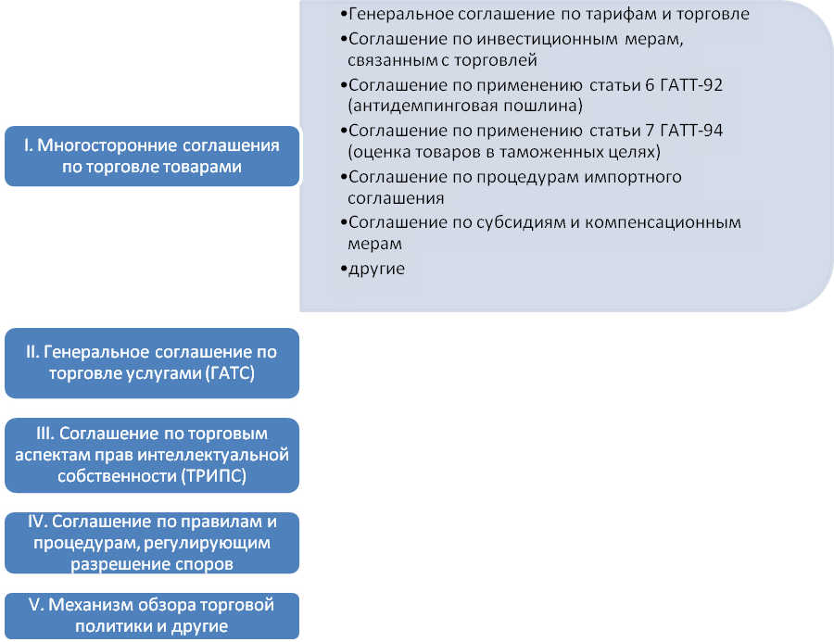

Схема 1. Основные многосторонние соглашения ВТО
Структура Всемирной торговой организации:
Высшим органом ВТО является Министерская конференция, объединяющая представителей всех участников ВТО. Сессии собираются по крайне мере каждые два года.
Между сессиями по необходимости созывается Генеральный совет (ГС), состоящий также из представителей стран-членов ВТО.
Кроме того, Генеральный совет администрирует деятельность по урегулированию споров и Орган по обзору торговой политики. Под руководством ГС работают Совет по торговле товарами, Совет по торговле услугами и Совет по торговым аспектам прав на интеллектуальную собственность.
Министерская конференция создает Комитет по торговле и развитию, Комитет по ограничениям в целях обеспечении равновесия платежного баланса, Комитет по бюджету, финансам и администрации, Комитет по торговле и окружающей среде, а также комитет по региональным торговым соглашениям. Членство в советах и комитетах открыто для всех участников ВТО.
Министерская конференция назначает Генерального директора ВТО.
Гендиректор назначает сотрудников Секретариата ВТО и определяет их обязанности и условия прохождения службы в соответствии с положениями, принятыми Министерской конференцией.
В ВТО практикуется принятие решений консенсусом. При его отсутствии решение принимается большинством голосов, если другого не предусмотрено.
Толкование положений соглашений по товарам, услугам, интеллектуальной собственности, освобождение от принятых обязательств (вейвер) принимаются ¾ голосов. Поправки, не затрагивающие прав и обязательств участников, а также принятие новых членов требуют 2/3 голосов.
Полноправными участниками ВТО являются 150 стран. Еще около 60 международных организаций имеют статус наблюдателя при ВТО.
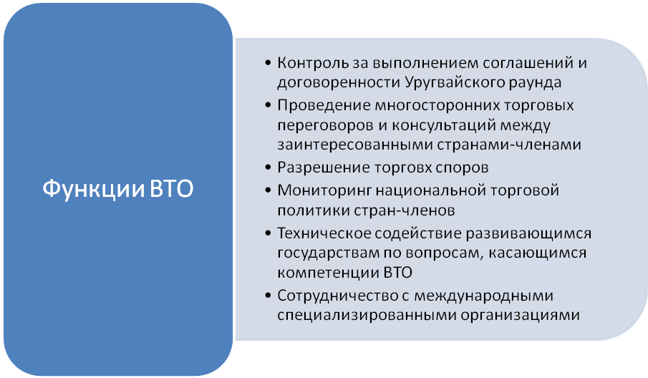

Схема 2. Функции ВТО

1.2 Этапы и ход присоединения России к ВТО

В середине 1992 г. Российская Федерация получила статус наблюдателя в Генеральном соглашении по тарифам и торговле (ГАТТ), который формально унаследовала от бывшего СССР.
Процесс присоединения России к ГАТТ в качестве полноправного члена был начат в 1992 г. В соответствии с постановлением Правительства Российской Федерации от 18 мая 1992 г. № 328 «О развитии отношений между Российской Федерации и Генеральным соглашением по тарифам и торговле».
В июне 1993 г. Президент Российской Федерации Б.Н. Ельцин вручил А. Дункелю, являвшемуся в то время Генеральным директором ГАТТ, официальное заявление Правительства России о намерении присоединиться к ГАТТ в качестве полноправного участника.
Этот шаг явился отправной точкой начала процесса присоединения России к этой влиятельной международной торговой организации.
Передача в Секретариат ГАТТ в феврале 1994 г. Меморандума о внешнеторговом режиме Российской Федерации стала первым практическим шагом в процессе присоединения России к ГАТТ.
В связи с образованием 1 января 1995 г. Всемирной торговой организации, включающей Генеральное соглашение по тарифам и торговле в качестве своей составной части, в декабре 1994 г. Бывший Заместитель Председателя Правительства Российской Федерации О. Д. Давыдов передал официальное заявление Правительства Российской Федерации о присоединении России к Всемирной торговой организации (ВТО).
В целях координации деятельности по присоединению в 1993 г. Была образована Межведомственная комиссия (МВК) по ГАТТ. В связи с изменением институционального статуса ГАТТ и возникновением ВТО, необходимостью выработки консолидированной переговорной позиции этот орган был преобразован в 1997 г. В Комиссию Правительства Российской Федерации по вопросам ВТО. Руководителем Российской правительственной делегации на переговорах по присоединению России к ВТО в начале 2001 г. Был утвержден заместитель Министра экономического развития и торговли М.Ю. Медведков.
В состав Правительственной Комиссии по ВТО в настоящее время входят около 50 федеральных министерств, ведомств и организаций Российской Федерации. Координирует деятельность Комиссии Министерство экономического развития и торговли.
В соответствии с установленной процедурой присоединения, которая сформировалась в ГАТТ/ВТО за полвека существования, Россия начала сложный и относительно долгий путь по оформлению членства в этой влиятельной международной организации.
В соответствии с установленной процедурой первый, т. е. «информационный», этап процесса присоединения проходит в рамках рабочей группы, состоящей из стран-членов ВТО (в нашей группе их около 60, включая всех ведущих торговых партнеров), поэтому переговоры носят многосторонний характер. Рабочая группа по России была создана Советом представителей ГАТТ в июне 1993 г.
Главной задачей Рабочей группы (РГ) является детальное рассмотрение экономической политики и внешнеторгового режима России на предмет их соответствия нормам и правилам ВТО.
Итогом деятельности Рабочей группы является подготовка Доклада РГ, который фактически составит основу проекта Протокола о присоединении России (как и других стран) к ВТО, в котором содержатся будущие права и обязательства страны – соискателя.
Все заседания Рабочей группы проходят в Женеве в штаб-квартире организации (это общее правило) — Секретариате ВТО.
Таблица 1
Ход и структура заседания Рабочей группы
Дата и № собрания | Основные освещаемые вопросы
Первое заседание, июль 1995 г. | На этом заседании представители многих стран, включая крупнейшие торговые державы мира, выразили свою поддержку началу процесса присоединения России к ВТО. В ходе данной сессии началось обсуждение российского Меморандума о присоединении к ВТО.
Второе заседание, декабре 1995 г. | Оно было в основном посвящено завершению первого чтения российского Меморандума по «традиционным» областям — торговле товарами. Кроме того, было начато обсуждение вновь представленных документов. К таким документам относятся — дополнения к Меморандуму по «новым» сферам ВТО, торговля услугами (ГАТС), вопросы прав интеллектуальной собственности (ТРИПС), меры инвестиционной политики (ТРИМс), а также ответы на почти 500 дополнительных вопросов стран-членов ВТО.
Третье заседание, 20-31 мая 1996 г. | На третьем заседании российская делегация предложила сменить приоритеты — перейти от «информационной» стадии к следующему этапу процесса присоединения — двусторонним консультациям с целью более предметного сосредоточения на вопросах, связанных с конкретными условиями членства России в ВТО. Основанием для такой постановки вопроса явилось то, что накопленный в Секретариате ВТО, государствах-членах организации объем информации о торгово-политическом режиме нашей страны и системе регулирования торговли, включая действующее законодательство, уже заложил основу для перехода к практическим шагам в указанном направлении Такой подход был в целом поддержан членами Рабочей группы и ее председателем.
Четвертое заседание, 15—16 октября 1996 г. | Круг затрагиваемых проблем был сконцентрирован на обсуждении узко секторальных вопросов: политика России в области поддержки сельского хозяйства (неофициальное обсуждение), меры нетарифного регулирования и система таможенной оценки товаров. Также были рассмотрены вопросы эволюции российского внешнеэкономического законодательства и ряд других проблем.
Пятое заседание, 15—18 апреля 1997 г. | На нем были рассмотрены вопросы деятельности государственных торговых предприятий; проблематика ТРИПС; система государственной поддержки аграрного сектора; изменения в российском законодательстве и ряд других вопросов. Это заседание во многом явилось поворотным в плане дальнейшего развития переговорного процесса. На нем российская делегация в целях более динамичного продвижения данного процесса подтвердила намерение подготовить в ближайшие несколько месяцев свои предложения по доступу на российский рынок товаров и услуг и начать по ним предметные двусторонние переговоры со странами ВТО по согласованию конкретных параметров будущего членства России в организации.
Шестое заседание, июле 1997 г. | На заседании основным вопросом повестки дня были — технические барьеры в торговле (стандарты, сертификация), санитарные и фитосанитарные меры. В ходе заседания проводились двусторонние консультации о готовности наших предложений по доступу на рынок. Особое внимание уделялось проблемам государственных закупок.
Седьмое заседание, декабрь 1997 г. | Было посвящено вопросам доступа на рынок услуг, в том числе банковских.
Восьмое заседание, июль 1998 г. | Было посвящено конкретным проблемам сельского хозяйства, субсидированию производства, в том числе и производства сельскохозяйственной продукции, техническим барьерам в торговле и др.
Девятое заседание, 16 декабря 1998 г. | В повестку дня этой сессии были включены следующие основные вопросы: развитие российского законодательства в сфере экономики и внешнеэкономического регулирования и основные направления законотворческой работы в этой сфере по приведению его в соответствие с нормами и правилами ВТО; режим Российской Федерации в области тематики Соглашения по ТРИПС; государственная поддержка аграрного сектора и экспортные субсидии на сельхозпродукцию; обзор хода двусторонних переговоров по доступу на рынки товаров.
Десятое заседание, октябре 1999 г. | Ключевым вопросом данной сессии явилось представление российской стороной первоначальных предложений по доступу на национальный рынок услуг, включающих перечень обязательств по торговле услугами и список изъятий из РНБ (режим наибольшего благоприятствования). Таким образом, со стороны России был представлен последний недостающий документ для начала полномасштабных переговоров по доступу на рынки с целью выработки конкретных условий присоединения России.
Одиннадцатое заседание, 25—26 мая 2000 г. | В повестку дня были включены вопросы развития российского законодательства в сфере экономики и внешнеторгового регулирования; торговли услугами; промышленных субсидий; таможенной оценки; технических барьеров и санитарных и фитосанитарных норм. Также во время указанной сессии состоялась специальная многосторонняя (плюрилатеральная) встреча по обязательствам в сфере государственной поддержки сельского хозяйства и экспортным субсидиям.
Двенадцатое заседание, 18—19 декабря 2000 г. | Повестка дня заседания включала следующие вопросы: обзор развития российского законодательства, торговые аспекты прав интеллектуальной собственности, преференциальные торговые соглашения и обзор состояния двусторонних переговоров.

На настоящий момент было проведено 30 собраний Рабочей группы.
Таким образом, можно констатировать, что информационный этап присоединения в целом завершен, хотя по мере необходимости он будет продолжаться в рамках Рабочей группы на многостороннем уровне вплоть до момента присоединения.
Также следует отметить, что для вступления России в международную организацию необходимо выполнить ряд условий. Наиболее важное из них - получить согласие всех стран – участников ВТО.
Вследствие этого за пятидесятилетний период попыток России вступить в международную организацию практически каждая страна выдвинула свои условия для вступления нашей страны в ВТО, давала согласие на присоединение, потом отказывалась, а потом снова давала согласие.
Важным событием было то, что Евросоюз выступил в поддержку вступления России во Всемирную торговую организацию (ВТО). Соответствующий протокол был подписан министром экономического развития РФ Германом Грефом и комиссаром ЕС по торговле Паскалем Лами на переговорах в Москве. В частности, этот документ содержит договоренности о снижении импортных тарифов и определяет условия доступа на российский рынок европейских банков, страховых и телекоммуникационных компаний. До этого момента вступление России в ВТО поддерживали только 10 стран из 147 членов этой организации.
В течение нескольких лет нам удалось получить соглашения практически всех государств. Однако не обошлось без казусов.
Весной 2006 года Грузия вернулась к разговору о вступлении России ВТО и пригрозила разорвать подписанный в 2004 году протокол. В ходе переговоров российская делегация напомнила Тбилиси, что грузинская сторона при подписании протокола о вступлении в ВТО признала, что в Абхазии и Южной Осетии грузинское законодательство применяться не может. Таким образом, встал вопрос о легитимности претензий Грузии.
В то же время примеру грузин могли последовать молдаване, которые в свое время также угрожали не пустить Россию в ВТО. Передумали они только после того, как увидели прейскурант «Газпрома» на поставки газа в ближайшие месяцы.
К 2006 году Россия готова была отказаться от членства во Всемирной торговой организации (ВТО), сообщает «Коммерсант». Владимир Путин заявил госсекретарю США Кондолиззе Райс в телефонном разговоре 21 октября, что при отсутствии прогресса в ближайшее время Россия не будет добиваться членства в организации.

На данный момент Российская Федерация имеет практически все необходимые документы, но некоторые препятствия все еще имеются.
Наиболее активную политику в отношении России ведет США, выдвигая множество требований.
Владимир Путин в своей неповторимой манере обвинил США в том, что они искусственно возвращают Россию назад в переговорах о вступлении в ВТО. Через несколько дней американские чиновники, которых заявление Путина не оставило равнодушными, опубликовали многостраничный список претензий к России.
Позиция России по вступлению в ВТО известна – страна не намерена присоединяться к Всемирной торговой организации на чужих условиях. За прошедшие годы российские переговорщики 30 раз встречались с рабочей группой ВТО, подписали почти все необходимые бумаги, смогли настоять на своем даже в переговорах с Евросоюзом, что было нетривиальной задачей.
Но США, похоже, будет стоять на своем до последнего, причем для этой страны открытие финансовых рынков является принципиальным вопросом, так как ранее в ВТО не пускали ни одну страну, которая бы не выполнила требования о банковских филиалах.
В свою очередь, президент России Владимир Путин уже заявил, что филиалы иностранных банков в России создаваться не будут.
Фигурально выражаясь, в настоящий момент Россия стоит перед последней дверью в ВТО – американской делегацией. Именно США традиционно последними завершают переговоры по ВТО. И, в частности, пока еще ни одна страна не смогла войти в эту организацию, не разрешив у себя создания филиалов иностранных банков.
Все российские торговые барьеры американцы поделили на несколько категорий. В первую вошли барьеры, созданные российской политикой ввоза товаров и услуг. Больше всего Вашингтону не нравятся квоты на импорт птицы, свинины и говядины. Они уже перешли из сферы обычных обсуждений в плоскость договора по вступлению в ВТО. В частности, Россия хочет сохранить за собой право на квоты и после вступления в ВТО. Не нравятся американским чиновникам и сохранившиеся механизмы лицензирования импортируемой продукции.
Ряд претензий есть у торгпредов США и к российской таможне. Одна из них забавна – сейчас стоимость компакт-дисков и DVD таможенники оценивают, исходя из стоимости записанного на них содержимого. Соединенные Штаты предлагают оценивать по стоимости материалов, из которых сделан носитель информации, чтобы снизить пошлины на ввоз.
Зарегулированным в США считается и российский рынок связи. Кроме того, похвал не удостоился и традиционно один из самых закрытых рынков – ядерного топлива, где господствуют российские госкомпании.
Одной из основных претензий является защита авторских прав в России. США прямо признают в документе, что это ключевой вопрос для вступления страны в ВТО. По оценкам торгпредств, Соединенные Штаты ежегодно теряют до 1,7 миллиарда долларов из-за нелегального копирования аудио-, видеопродукции, программного обеспечения.
Однако с конца ноября 2006 в Москве стало необычно трудно купить пиратскую медиапродукцию – CD- и DVD-диски с фильмами, музыкой и компьютерными программами, выпущенные без разрешения правообладателей и продаваемые по низким ценам. Соответствующие лотки, палатки и павильоны, расположенные в Москве повсеместно, неожиданно закрылись на «ремонт», «учет», а чаще всего просто без объяснений. Тривиальная и повседневная для среднего москвича вещь – пиратский компакт-диск – вдруг стала труднодоступным раритетом.
В течение нескольких дней все удивлялись, а затем пресса начала обращаться к правоохранительным органам с целью узнать, не связаны ли они каким-либо образом с тем, что происходит. Оказалось, что связаны. По всей стране милицейские подразделения, занимающиеся борьбой с экономическими преступлениями, приступили к оперативно-профилактической операции «Контрафакт».
Вспомнили в документе и нынешние протекционистские меры России против ввоза самолетов, заключающиеся в 20-процентной импортной пошлине и взиманию налога на добавленную стоимость. Кроме того, не забыли и про 25-процентное ограничение на участие иностранных компаний в российских авиационных предприятиях. Позиция России такова – соответствующие ограничения на ввоз она может снять только после вступления в ВТО.
Россия семимильными шагами движется и к завершению переговоров с США, которым удалось добиться разрешения на открытия филиалов страховых компаний. Вероятнее всего, протокол с Соединенными Штатами будет подписан при встрече президентов двух стран.
Россия пытается вступить в ВТО с 1994 года. В ноябре 2006 года РФ и США подписали протокол о завершении двусторонних переговоров о вступлении России в эту организацию. В настоящий момент, Россия ведет раунд многосторонних переговоров со странами-членами ВТО. По прогнозам российских властей, процедура вступления РФ в ВТО будет завершена в конце 2007 – начале 2008 года.

1.3 Россия на пороге ВТО: ожидаемые последствия

1.3.1 Ожидаемые общехозяйственные последствия
Из всего многообразия предполагаемых оценок наиболее достоверными представляются выводы группы специалистов Российской Академии наук, согласно которым присоединение России к ВТО «в целом не приведет к сколько-нибудь масштабным изменениям производства в большинстве отраслей промышленности» и потому «не принесет каких-либо фатальных негативных последствий для отечественной экономики». Конкретно же оно может увеличить прирост ВВП страны на 1% пункт в условиях его роста или же снизить ВВП на тот же 1% пункт в обстановке его падения.
Другими словами, по своему эффекту для российской экономики членство в ВТО в части возможного негатива будет явно не сопоставимо ни с ультралиберальными «реформами» 90-х годов, ни с дефолтом 1998 года, а сам этот эффект укладывается в пределы адаптации к нему нашей экономики в целом. При этом реальны и выигрыши от участия в ВТО, в том числе в экономической и правовой сферах. Разумеется, на этом общем фоне возможны и свои исключения. Как показывают модели, открытие внутреннего рынка для внешней конкурениции, пусть и дозированной, создает очевидные проблемы в нашем авиа, авто и станкостроении, сельхозмашиностроении, электронике, пищевкусовой, мебельной, текстильной промышленности, а также а агробизнесе, сферах деловых и финансовых услуг, ряде других отраслей.
В социальном плане так же вряд ли можно ожидать от ВТО каких-то фундаментальных потрясений, в том числе масштабной безработицы, на чем делают упор критики.
В структурном плане присоединение к ВТО, скорее всего, усилит миграцию населения и промышленности с Востока и Севера на Запад и Юг России, концентрацию капитала, знаний и рабочих мест в крупных городах и у приграничных портов.

1.3.2 ВТО в комплексе других факторов развития России
Непосредственно в сфере внешнеэкономических связей к числу таких факторов относятся, например, «серый импорт» и операции челноков, выпадающие из норм и правил ВТО, ибо они идут и мимо казны, и мимо статистике. По оценкам газеты «Ведомости», в страну в отдельные годы завозится таким образом от 70 до 90% всего объема зарубежного ширпотреба и «у нас кто угодно и где заблагорассудится может продавать любые носильные вещи, не платя ни копейки пошлин и не сталкиваясь ни с какими ограничениями,- констатировал журнал «Эксперт». Действительно, в 2006г. Импорт автомашин частными лицами вырос вдвое, текстиля и обуви – на 53,3% и тоже касалось пушнины и кожизделий. В целом же только челноки ввозят в страну товаров примерно на 10млрд. долл. в год, и таких открытых дверей для импорта не может обеспечить никакой, даже самый либеральный режим ВТО.
Эконометрические подсчеты показывают так же, что российские экспорт и импорт гораздо сильнее, чем режим в ВТО, влияет и динамика курса рубля, особенно сейчас, когда котировки доллара и евро стали более неустойчивыми. Так, укрепление рубля всего на 1% дает прирост импорта на 0,94%, а из 28,6% прироста импорта в 2005г. 9,9 процентного пункта приходилось именно на этот фактор.
Главное же, с выходом из экономического кризиса, отечественный бизнес все более начинает переориентироваться в своих планах на внутренний рынок страны, уже вступающей с экспортом в конкуренцию за ресурсы.
Страна явно начинает испытывать внутренний дефицит ресурсов. ВВП страны растет быстрее, чем емкость внешних рынков, а экспортные пошлины в России начинают начисляться уже не только на рентные, но и на дефицитные товары с тем, что бы удержать их внутри страны. Соответственно можно прогнозировать, что рост внешней торговли, хотя бы по динамике физических объемов, по мере «ренессанса» отечественной экономики будет снижаться до разумных и оправданных показателей.
С учетом всего сказанного присоединение к ВТО в конкретном плане способно оказать на отечественную экономику и внешнеэкономические связи заметное воздействие по следующим направлениям:
- Содействие экспорту прежде всего промышленному, на зарубежных рынках;
- Дозированное открытие отечественного рынка для иностранной конкуренции;
- Установление определенных международных стандартов в инвестиционной деятельности;
- Приведение российского делового законодательства в соответствие с нормами и правилами этой организации, то есть с международным торговым правом;

1.3.3 Горизонты российского экспорта в условиях ВТО
Расширение экспорта и создание для него более благоприятных торгово-политических условий на внешних рынках с самого начала было главной уставной целью ГАТТ/ВТО. Свои надежды с ВТО связывают российские экспортеры. Однако эффект от присоединения России к этой организации в области экспорта будет хотя и положительным, но, скорее, отсроченным во времени.
Дело в том, что через существующие двусторонние торговые договоры Россия уже имеет на рынках подавляющего большинства стран – членов ВТО принцип наибольшего благоприятствования для своих товаров. Поэтому, по имеющимся оценкам, наш ценовой экспортный выигрыш от присоединения к ВТО для начала не превысит 0,5/1,5%. Однако в ВТО этот благоприятный уровень пошлин будет базироваться ужу не на десятках разрозненных торговых соглашений, а на одном и универсальном международном договоре.
Наконец, принципиально новая и благоприятная ситуация складывается в ВТО для российского экспорта услуг, которые не подпадают под упоминавшиеся выше двусторонние соглашения.

1.3.4 Риск открытия внутреннего рынка и реакция отечественного бизнеса на вступление России в ВТО
Этот аспект присоединения России к ВТО вызывает у отечественного бизнеса наибольшую тревогу.
В нашей импортной политике ныне правит не разумный протекционизм, а фиск, то есть государство лишь косвенно защищает отечественного производителя, ставя во главу угла таможенные доходы своего бюджета. Поэтому, во-первых, главным инструментом такой защиты оказывается таможенный тариф, то есть самое не гибкое ее орудие, тогда как другие страны мира применяют здесь в основном меры оперативной нетарифной защиты. Во-вторых, ставки наших таможенных пошлин до сих пор автоматически росли там, где рос импорт, а во главу угла была положена их собираемость, а не нужды промышленной политики страны (Россия лишь восемь раз применяло против растущего импорта спец. защитные меры, три раза – антидемпинговые процедуры) (для сравнения: в Индии 412 антидемпинговых и 15 специальных защитных мер за 10 лет, в США 411).
В части торговли услугами Россия оставила для свободной конкуренции 30 секторов услуг из 125, еще в 39 она вправе не допускать на свой рынок иностранных провайдеров. В особом положении в ВТО окажется наш агробизнес, здесь мы уступаем основным мировым сельхозэкспортерам в разы. Россия запросила от ВТО легализации поддержки селу в размере 9 млрд.долл. в год. Но это предложение пока не принято партнерами, ибо в центр деятельности ВТО ныне выходит как раз борьба вокруг агросубсидирования.
Основными направлениями реакции отечественного бизнеса являются пересмотр предприятиями хозяйственной и экспортной специализации, курс на укрупнение, концентрацию и централизацию, создание холдингов производителей, в том числе с участием государства, альянсы с иностранным капиталом, укрепление сбытовой сети, включая зарубежную, упрочнение финансовой базы и, наконец, экспорт капитала.
Пересмотр специализации сводится обычно к сокращению номенклатуры производства до наиболее конкурентоспособных товаров и освоению новой продукции.
Гораздо активнее пошли процессы концентрации и централизации производства, в том числе экспортного.
Альянсы с иностранными компаниями создаются либо в акционерной, либо в технологической форме.
Продажи, в том числе на внешнем рынке, машин и оборудования, равно как и нефтепродуктов, ныне невозможны без создания сети их маркетинга.
В части упрочнения финансовой базы при дороговизне кредита и отсутствии государственных механизмов поддержки экспорта отечественные компании активно привлекают иностранные займы или идут на размещение иностранных акций за рубежом.

1.3.5 Отраслевой анализ последствий вступления России в ВТО
Присоединение к ВТО почти не повлияет на российский топливно-энергетический комплекс, чья продукция и без того допускается повсеместно беспошлинно, а имеющийся импорт из Средней Азии выступает как экспортзамещение внешних контрактных обязательств «Газпрома». При нынешних ценах на исходное сырье конкурентоспособны и экспортабельны наши основные нефтепродукты и нефтехимикаты, и угроза отрасли идет, скорее, по линии их качества и роста внутренних цен на энергоносители. Тоже относится к большинству руд и концентратов, хотя их круг сужается из-за недостаточной геологоразведки последних лет.
В целом конкурентоспособна наша черная и цветная металлургия, выигрывающая на издержках производства, и ВТО может даже снизить антидемпинговое давление на них за рубежом. Россия выступает лидером на мировом рынке никеля, титана и палладия. Однако из-за износа основных фондов отрасль сдает свои позиции по продукции высоких переделов, заменяя ее заготовкой и полуфабрикатами. Промышленность стройматериалов конкурентоспособна на местах, но теряет рынок отделочной продукции. Международную конкурентоспособность сохраняют цемент, стекло, линолеум, асбест. ВТО мало чем угрожает нашей лесобумажной промышленности.
Химию выручает конкурентоспособное производство и экспорт минеральных удобрений, изделий основной химии. Фармацевтика уже потеряла 80% отечественного спроса, а часть ее заводов лишь подрабатывают импортные лекарства на пути к потребителю.
В автостроении на базе проведенной реконструкции вернул свои позиции на местном рынке и в экспорте «КАМАЗ». Удачно специализируется на производстве микроавтобусов «ГАЗ», внедорожников – «УАЗ», но в легковом автостроении все более доминирует промышленная автосборка иномарок из импортных деталей, и сохранить здесь свое собственное производство на обозримый период сможет, пожалуй, только «ВАЗ».
В целом по уровню конкурентоспособности Россия в рейтинге Всемирного экономического форума занимает 70-е место среди 104, и присоединение к ВТО наряду с осознанием рисков побуждает активную часть российского бизнеса приспосабливаться к деятельности в новой обстановке – как защитной, так и наступательной.
Заключение

После многочисленных попыток вступить в ВТО, после длительных переговоров, выполнения многочисленных условий, которые ставили перед нами страны-участники ВТО, Россия как нельзя близко находится к тому, чтобы наконец присоединиться к организации.
Российская Федерация прошла множество этапов присоединения, которые в разной степени оказывали влияние на различные сферы жизни и политики в стране, такие как экспорт и импорт, внутренний рынок, отечественный бизнес и т.д.
Однако членство России в ВТО не должно является самоцелью и не может быть достигнуто любой ценой. Оно должно отвечать задачам экономического развития страны, содействовать успешному продвижению реформ и более глубокой интеграции России в мировую экономику и торговлю.
Исходя из этого, участие России в ВТО возможно лишь при том, что:
• условия членства обеспечат более благоприятные, чем в настоящее время, условия для доступа российских товаров и услуг на внешние рынки;
• позволят устранить их дискриминацию на этих рынках, приведут к безусловному наделению России всеми правами, которыми обладают другие члены ВТО.
Россия должна иметь равные со странами ВТО возможности по защите своих торгово-экономических интересов в рамках многостороннего механизма разрешения торговых споров.
Список литературы

1. Антонова И. В. «Экономический рост и инновации»: учеб. пособие. –Тюмень: Изд-во ТюмГНГУ, 2004 – 143 с.
2. Иванов И. «Россия на пороге ВТО»//МЭМО, 2007, №8, стр. 3-15
3. Ломакин В. К. «Мировая экономика»: учебник . – 2-е изд., перераб. и доп. – М.: ЮНИТИ-ДАНА, 2004. – 126 с.
4. Миклашевская Н.А. «Международная экономика»:учебник – 2-е изд. – М.:Издательство «Дело и Сервис», 2000 – 231 стр.
5. Пахомов АЛ. «Договоренности Уругвайского раунда и эволюция ВТО» //РЭЖ, 2005, №3, стр.10-12
6. Разумнова Л. «Россия – ВТО: интересы российских экспортеров»//МЭМО, 2006, №6, стр. 14-18
7. http://www.wto.org/
8. http://www.euronews.com/
9. http://vazhno.ru/vazhnonews/article_2004_5_20_N2_85095853.html
Часть 2. Практические задания

2.1 ВЕРНО/НЕВЕРНО

- Введение таможенных пошлин стимулирует внутреннее потребление в стране.
Ответ: верно, так как если первоначально в стране существует режим свободной торговли, то цена на товар на ее внутреннем рынке не будет отличаться от мировой цены на этот же товар. По этой цене национальные производители могут обеспечить предложение товара только в определенном размере, тогда как спрос оказывается значительно больше. Разница между спросом и предложением при внутренней цене, равной мировой, покрывается импортом товара.
Предположим, что правительство страны в целях защиты национальных производителей от иностранной конкуренции устанавливает специфическую таможенную пошлину. Цена импортного товара на внутреннем рынке возрастет. В этих условиях потребители, которые раньше приобретали импортный продукт, несут потери, так как при неизменном уровне доходов вынуждены покупать этого продукта меньше и платить за него дороже. Импорт сокращается, и, поскольку часть спроса на товар оказывается неудовлетворенной, потребители предъявляют повышенный спрос на отечественную продукцию.
2. Ограничения импорта ведут к сохранению в стране неэффективных отраслей и сдерживают рост эффективных производств.
Ответ: верно, потому что ограничение импорта отвечает интересам производителей неэффективных производств, конкурирующих с импортом, так как импортные товары становятся дороже и потребители предъявляют повышенный спрос на отечественную продукцию. Что касается эффективных производств, то их рост сдерживается, поскольку недостаточная конкуренция не позволяет расширять производство в полной мере. Еще одно последствие, которое может повлечь за собой ограничение импорта – ограничение экспорта, что тоже является отрицательным фактором для эффективных отраслей.
3. Уменьшение официальных резервов иностранной валюты США будет отражено в платежном балансе со знаком «минус»: данная операция является дебетной, или операцией импортного типа.
Ответ: неверно, поскольку уменьшение официальных резервов иностранной валюты учитывается в кредите со знаком «плюс», поскольку в этом случае предложение иностранной валюты увеличивается и данная операция является экспортоподобной. Наоборот, рост официальных валютных резервов отражается в дебете со знаком «минус», так как данная операция представляет собой расход иностранной валюты и является импортоподобной.

2.2 Тест

Если американские корпорации выплачивают высокие дивиденды (в долларах) иностранцам, то:
а) Это может привести к обесценению доллара.
б) Это может привести к повышению курса доллара.
в) В США будет перемещаться золото в качестве компенсации за ушедшие за границу доллары.
г) Импорт в США будет увеличиваться, компенсируя ушедшие за границу доллары.
д) Все предыдущие ответы неверны.
Ответ: а
Поскольку выплачивая высокие дивиденды в денежном выражении, американцы вынуждены увеличивать выпуск доллара, чтобы не произошло недосыщения внутреннего рынка, в результате чего происходит перенасыщение мирового валютного рынка американскими долларами, вследствие чего происходит обесценивание доллара.

2.3 Работа со статистическими данными

1. По данным таблиц 1 и 2 сопоставьте динамику ВВП и объема промышленной продукции за 1999 – 2003 г.г. Представьте их графики. Сделайте выводы из сопоставления.
Таблица 2
Валовой внутренний продукт и промышленная
продукция в России и Финляндии
(в постоянных ценах; в % к предыдущему году)
 | Валовой внутренний продукт |  |  | Промышленная продукция
 | 2001 | 2002 | 2003 | 2001 | 2002 | 2003
Россия | 105,1 | 104,7 | 107,1 | 104,9 | 103,7 | 107,0
Финляндия | 100,6 | 101,6 | 102,6 | 99,2 | 101,7 | 100,1

Таблица 3
Темпы изменения основных макроэкономических индикаторов в России и Финляндии
(в % к предыдущему году)
 | Индексы валового внутреннего продукта |  |  |  | Индексы промышленного производства
 | 1999 | 2000 | 2001 | 2002 | 1999 | 2000 | 2001 | 2002
Россия | 106 | 110 | 105 | 104 | 111 | 112 | 105 | 103
Финляндия | 103 | 105 | 101 | 102 | 106 | 112 | 100,1 | 102

Рассчитаем показатели на 1999 и 2000 гг.
Россия:
ВВП2000 = 105,1/ 1,05 = 100,1
ВВП1999 = 100,1/1,1 = 91
ПП2000 = 104,9/1,05 = 99,9
ПП1999 = 99,9/1,12 = 89,2
Финляндия:
ВВП2000 = 100,6/1,01 = 99,6
ВВП1999 = 99,6/1,05 = 94,9
ПП2000 = 99,2/1,001 = 99,1
ПП1999 = 99,1/1,12 = 88,5

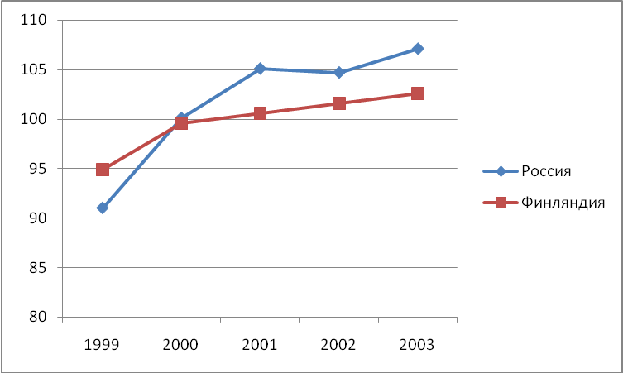

Рис. 1. Валовой внутренний продукт в России и Финляндии (в постоянных ценах, в % к предыдущему году)

Вывод: В 1999 году ВВП Финляндии превосходит ВВП России, однако в 2000 году наблюдается рост валового продукта в обеих странах и с 2000 года объем ВВП России (100,1%) превышает объем ВВП Финляндии (99,6%). На протяжении остальных представленных периодов (2001-2003) ВВП России значительно превышает тот же показатель в Финляндии, но в целом в обеих странах наблюдается рост валового внутреннего продукта, что свидетельствует о схожей динамике развития стран.
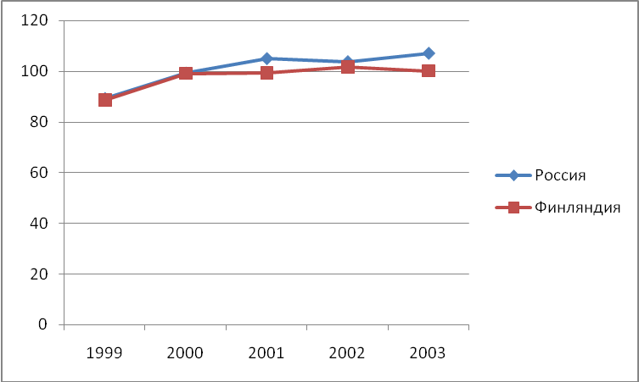
Рис. 2. Промышленная продукция в России и Финляндии (в постоянных ценах, в % к предыдущему году)

Вывод: С 1999 по 2000 года объем промышленной продукции и в России, и в Финляндии увеличивается, причем имея при этом одинаковый темп роста. Однако с 2000 года динамика изменения промышленной продукции в России (99,9%) выше, чем в Финляндии (99,1%). К 2002 году в России наблюдается небольшой спад развития отрасли по сравнению с 2001 годом на 8%, а в Финляндии наоборот, увеличение. Но с 2002 года темпы роста промышленной продукции в России опять превышают темпы роста в Финляндии, что связано с тем, что Россия пытается добиться высоких показателей во всех отраслях экономики.

2. По данным таблицы 3 представить графически динамику показателей, характеризующих внешнюю торговлю России за 2002 – 2006гг. Сделать выводы о характере изменений.
Таблица 4
Основные показатели, характеризующие внешнюю торговлю России
(млн. долларов США)

 | 2002 | 2003 | 2004 | 2005
Внешнеторговый оборот  Экспорт товаров – всего млрд. долларов США | 107,3 | 135,9 | 183,2 | 243,6
В % к соответствующему периоду предыдущего года | 105,3 | 126,7 | 134,8 | 132,9
Импорт товаров – всего млрд. долларов США | 61 | 76,1 | 97,4 | 125,3
В % к соответствующему периоду предыдущего года | 113,4 | 124,8 | 128,0 | 128,7
Внешнеторговый оборот со странами вне СНГ Экспорт товаров млрд. долларов США | 90,9 | 114,6 | 153,0 | 210,1
В % к соответствующему периоду предыдущего года | 105,0 | 126,0 | 133,5 | 137,3
Импорт товаров млрд. долларов США | 48,8 | 61 | 77,5 | 103,5
В % к соответствующему предыдущего года | 119,9 | 124,9 | 127,0 | 133,5
Внешнеторговый оборот со странами СНГ  Экспорт товаров млрд. долларов США | 16,4 | 21,4 | 30,2 | 33,5

Таблица 5

Сальдо, экспорт и импорт (млн. долл. США)

 |  | 2002 | 2003 | 2004 | 2005
Всего | Сальдо | 46,3 | 59,8 | 85,8 | 118,3
Всего | Экспорт | 107,3 | 135,9 | 183,2 | 243,6
Всего | Импорт | 61 | 76,1 | 97,4 | 125,3
Со странами вне СНГ | Сальдо | 42,1 | 53,6 | 75,5 | 106,6
Со странами вне СНГ | Экспорт | 90,9 | 114,6 | 153,0 | 210,1
Со странами вне СНГ | Импорт | 48,8 | 61 | 77,5 | 103,5
Со странами СНГ | Сальдо | 4,2 | 6,3 | 10,3 | 11,7
Со странами СНГ | Экспорт | 16,4 | 21,4 | 30,2 | 33,5
Со странами СНГ | Импорт | 12,2 | 15,1 | 19,9 | 21,8

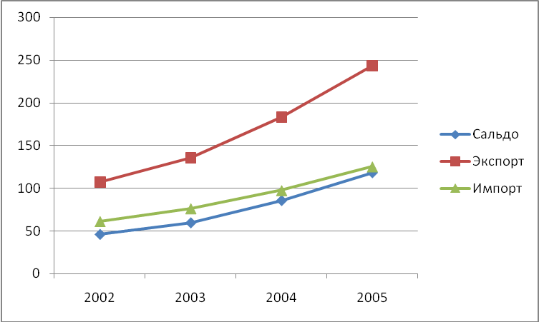

Рис. 3 Сальдо, экспорт, импорт России (млн. долл. США)
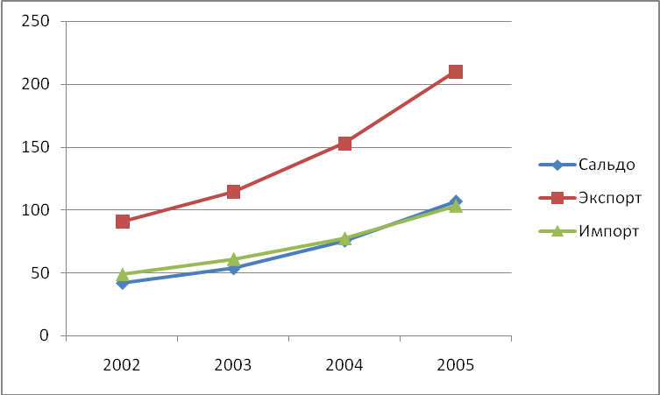

Рис. 4 Сальдо, экспорт, импорт России со странами вне СНГ (млн. долл. США)
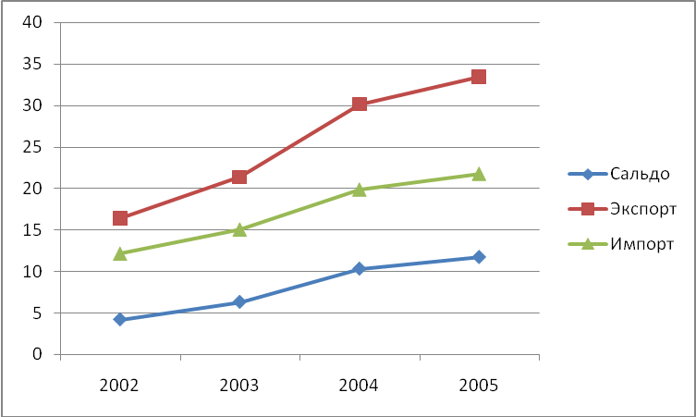
Рис. 5 Сальдо, экспорт, импорт России со странами СНГ (млн. долл. США)

Вывод: на всех трех рисунках экспорт России преобладает над импортом, что свидетельствует о положительной динамике развития российской промышленности. Также на всех трех рисунках и импорт, и экспорт имеют положительную динамику, что говорит о том, что денежные поступления в Россию преобладают над расходами. Что касается стран вне СНГ и стран СНГ, то внешнеторговый оборот со странами вне СНГ значительно превышает объемы внешнеторгового оборота со странами СНГ. Из всех вышеприведенных данных можно сделать вывод, что сальдо (разница между денежными поступлениями и расходами) имеет положительное значение, а судя по графику, имеет также и положительную динамику.
3. По данным таблиц 4, 5 и 5а составьте диаграммы «Численность занятых и безработных в …. стране за 1999 – 2003 г.г.» (в зависимости от наличия данных). Обратите внимание на название таблиц!
Таблица 6
Численность безработных в Германии

 | Численность безработных  в среднем за год, тыс. человек |  |  | Уровень безработицы, в % к экономически активному населению
 | 2001 | 2002 | 2003 | 2001 | 2002 | 2003
Германия | 3858 | 4071 | 4495 | 10,4 | 10,9 | 12,0

1. Рассчитаем численность экономически активного населения (часть населения, которая предлагает свой труд для производства товаров и услуг)
ЭАН2001 = (3858*100)/10,4 = 37096 тыс. чел.
ЭАН2002 = (4071*100)/10,9 = 37349 тыс. чел.
ЭАН2003 = (4495*100)/12,0 = 37458 тыс. чел.
2. Рассчитаем численность занятых (активная часть трудовых ресурсов, задействованная в общественном производстве)
ЧЗ2001 = 37096 - 3858 = 33238 тыс. чел.
ЧЗ2002 = 37349 - 4071 = 33278 тыс. чел.
ЧЗ2003 = 37458 – 4495 = 32963 тыс. чел.

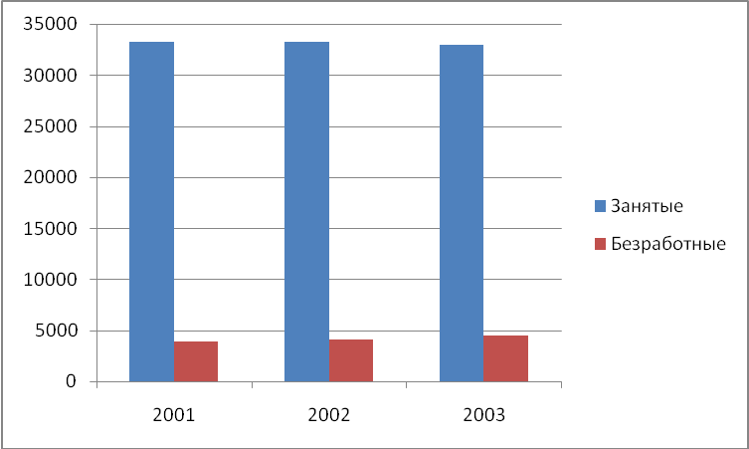

Рис. 6 Численность занятых и безработных в Германии 2001-2003 гг. (тыс. чел.)

Вывод: По сравнению с 2001 годом в 2002 году численность занятых увеличилась на 0,2 %, а вот в 2003 году уменьшилась на 0,9%. Численность безработных с каждым годом увеличивается в среднем на 11%, из чего можно сделать вывод, что общая тенденция в сфере безработицы отрицательна, поскольку темп роста безработицы превышает темп роста занятых.

4. По данным таблиц 6 и 7 представьте две круговые диаграммы:

«Отраслевая структура ВВП (название страны) в ____ году»

«Структура использования ВВП (название страны) в ____ году»
Таблица 7
Отраслевая структура валового внутреннего продукта
(в % к итогу)
 | год | Сельское и лесное хозяйство, рыболовство и охота (1) | Промыш-ленность (2) | Строи-тельство (3) | Транс-порт и связь (4) | Торгов-ля и об-щест-венное питание (5) | Прочие отрасли экономики (6)
Литва | 2001 | 7,0 | 28,4 | 6,1 | 12,3 | 16,7 | 29,5
Таблица 8
Структура использования валового внутреннего продукта
(в % к итогу)
 | Год | Расходы на конечное потребление | в том числе |  | Валовое накопление (9) | Чистый экспорт товаров и услуг (10)
 | Год | Расходы на конечное потребление | Расходы домашних хозяйств и некоммерческих организаций, обслуживающих домашние хозяйства (7) | Расходы на конечное потребление государ-ственных учреждений (8) | Валовое накопление (9) | Чистый экспорт товаров и услуг (10)
Литва | 2001 | 83,5 | 63,3 | 20,2 | 21,9 | -5,4

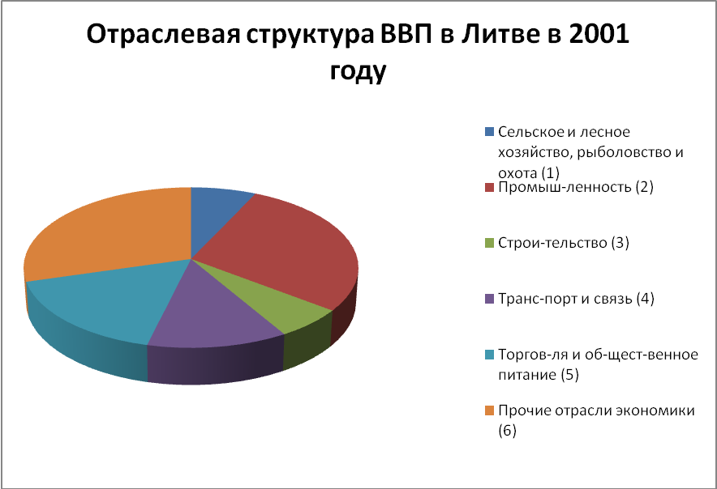

Рис. 7. Отраслевая структура ВВП в Литве в 2001 году

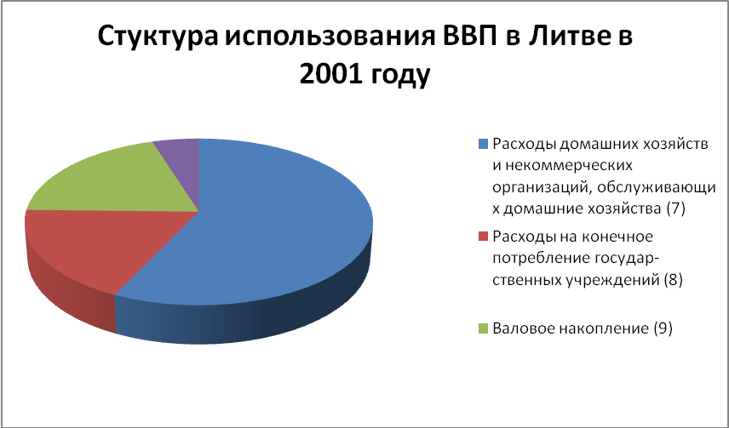

Рис. 8 Структура использования ВВП в Литве в 2001 году

Вывод: В отраслевой структуре ВВП первые позиции занимают прочие отрасли, промышленность, торговля и общественное питание. В структуре потребления ВВП в Литве преобладают расходы домашних хозяйств и некоммерческих организаций и расходы на конечное потребление государственных учреждений.

Список литературы

- Антонова И. В. Словарь по мировой экономике: учеб. пособие – изд. 2-е, испр. и доп. – Тюмень, ТюмГАСА, 2004. – 60 с.
- Бахрах Д.Н. Таможенное право России, 2005., стр. 26-28
- Булатова А. С. Мировая экономика: учебник – М.: Юристь, 2002. – 734 с.
- Винод Т., Нэш Д. Внешнеторговая политика: опыт реформ. М.: ИНФРА-М, 1986 г. , стр. 178-190
- Миклашевская Н. А., Холопов А. В. Международная экономика: учебник- 2-е изд., доп. – М.: «Дело и Сервис», 2000. – 304 с.
- Суэтин А. А. Международные валютно-финансовые отношения: учебник – 2-е изд., испр. и доп. – М.: КНОРУС, 2005. – 288с.
- Холопов А. «Внешнеторговая политика: нетарифные методы регулирования международной торговли»// МЭМО., № 12. ,1997.
- http://vazhno.ru/vazhnonews/article_2004_5_20_N2_85095853.html
9. http:vicipedia.ru

